Controlador de Velocidade do Motor AC
Nos ar condicionado modernos a velocidade do os ventiladores de ar condicionados das evaporados são controlados por sinais PWM. Estes ventiladores requerem somente três fios, um fio para a fase, um fio para neutro e um fio para o capacitor.
Quando utilizamos uma placa universal que geralmente utilizam controles de velocidades por relés, onde cada relé aciona uma bobina especifica do ventilador para uma determinada velocidade. Este tipo de placa nos ventiladores modernos somente pode acionar a velocidade máxima através do fio de fase. A solução é utilizar capacitores para diminuir a tensão entregue no fio de fase do motor do ventilador. No esquema abaixo mostra com se deve fazer as ligações:
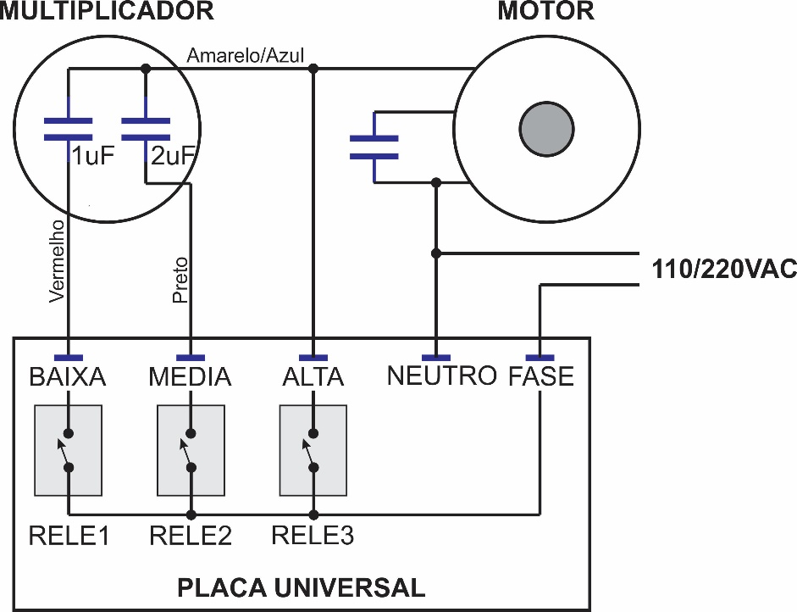
A tensão dos capacitores devem ser a mesma da tensão do ventilador.
Tensão no fio de fase do ventilador sem a turbina:
- Velocidade baixa (capacitor de 1uF): ±85V;
- Velocidade baixa (capacitor de 2uF): ±128V;
- Utilizando capacitor de 0.9uF a tensão é ±50V.
No mercado há capacitores já preparados com esta finalidade:
